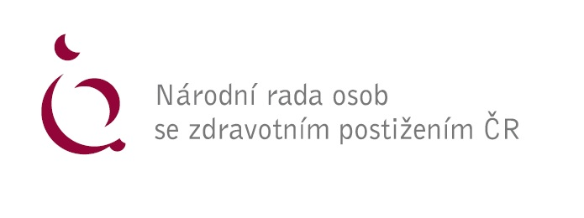
Připomínky NRZP ČR k Vládnímu n á v r h u ZÁKONA ze dne ... 2023, kterým se mění zákon č. 89/2012 Sb., občanský zákoník, ve znění pozdějších předpisů, a další zákony v souvislosti s potíráním domácího násilí.

Zásadní připomínka:

ČÁST PRVNÍ, Změna zákona č. 89/2012 Sb., občanský zákoník
- V § 742 odst. 1 se tečka na konci odstavce nahrazuje čárkou a vkládá se nové písmeno g), které zní:
„g) přihlédne se k tomu, že se jeden z manželů dopustil vůči druhému domácího násilí nebo činu povahy úmyslného trestného činu, přičemž se přihlédne k jeho závažnosti, povaze a okolnostem spáchání.“

Odůvodnění:
NRZP ČR nesouhlasí s nově navrhovanou úpravou § 742 občanského zákoníku. Paragraf se týká majetkového vypořádání jmění manželů, nebo bývalých manželů. V odstavci 1) se navrhuje zařazení nového písmene g), které upravuje vypořádání s ohledem na skutečnost, zda se jeden z manželů dopustil vůči druhému domácího násilí nebo činu povahy úmyslného trestného činu. Toto ustanovení považujeme za účelově zneužitelní jedním z manželů. V této souvislosti může být toto ustanovení nebezpečné! Především v manželství, kde manželé získali za trvání manželství značný majetek, může jeden z manželů před plánovaným rozchodem začít účelově obviňovat druhého z manželů, že se proti němu dopustil domácího násilí. Může to dělat opakovaně a vždy přivolat asistenci policie. Čin ani nemusí být spolehlivě prokázán. Stačí, aby byla vyvolána výrazná hádka. V horším případě si oznamovatel sežene i nějakého "svědka". „Napadený“ při domácím násilí to bude dělat jenom proto, aby při rozvodu manželství tuto skutečnost mohl použít k získání větší části společného majetku. Tato taktika by mohla být značně účinnou. V některých případech se totiž nařčení velmi špatně brání. Například při obvinění ze znásilnění mezi manžely. Ale těch situací je celá řada. Ve většině domácností a manželství nějaké hádky probíhají. NRZP ČR je přesvědčena o tom, že případy případného domácího násilí mají být řešeny jiným způsobem, nikoli ztrátou majetku. Tedy pomocí trestního nebo správního řízení. Máme za to, že není žádný logický ani spravedlivý důvod k tomu, aby byl případný agresor při domácím násilí postižen nejen trestně právně, ale i na majetku. Tedy hned dvěma druhy trestů. Zvláště s přihlédnutím k tomu, že to může být právě on kdo většinu rodinného majetku získal. Jsme přesvědčeni, že případy domácího násilí mají být řešeny pouze trestně právní nebo správní cestou. Předejde se tak k výše naznačeným pokusům o podvody.

V Praze dne 8. 6. 2023

Zpracoval: JUDr. Zdeněk Žižka
Za NRZP ČR: Mgr. Václav Krása

